Projet starcraft Christopher

1. Base spatiale 🡺 Command center

1. Entrepôt 🡺 Supply depot 10x

1. Communication 🡺 Tourelle 🡪 Turret

1. Ressource gaz 🡺 Raffinerie 🡪 Raffinery

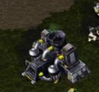

1. Transport au sol 🡺 Tank, Goliath

